Lustige Pizza-Tiere und Pizza-Gesichter

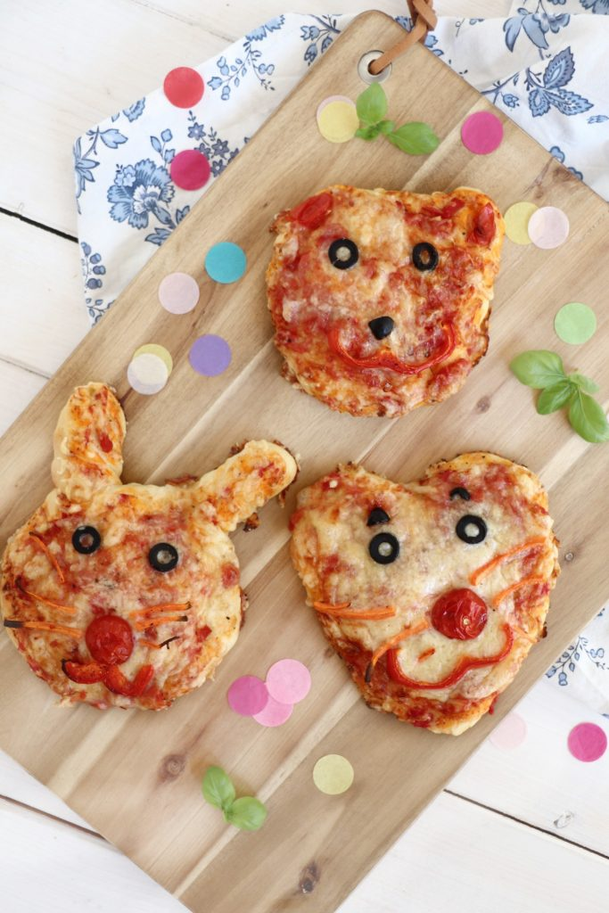

Für vier Pizzen benötigt ihr:

Für den Teig:
- 150 ml lauwarmes Wasser
- 1/2 Würfel Hefe
- 1 TL Salz
- 300 g Mehl
- 4 EL Olivenöl
Für den Belag:
- 1 Dose gehackte Tomaten
- 1 Tüte Streukäse
- schwarze Oliven
- Paprika
- Möhren
- Cherrytomaten
- Salz und Pfeffer
Für den Pizzateig löst ihr zunächst die Hefe zusammen mit dem Salz im lauwarmen Wasser auf. Gebt dann das Mehl und das Olivenöl dazu. Verknetet alle Zutaten zu einem glatten Teig. Lasst diesen für mindestens eine halbe Stunde abgedeckt stehen.
Nach der Ruhezeit teilt ihr den Teig in vier gleichgroße Stücke und formt diese auf einem mit Backpapier ausgelegtem Backblech zu einem Tier. Die Möglichkeit besteht diese auch auszustechen. Bestreicht die Kinderpizza anschließend mit gehackten Tomaten und würzt sie mit Salz und Pfeffer. Bestreut die Pizza mit Käse und belegt sie anschließend mit euren Lieblingszutaten zu einem Tiergesicht.
Sind alle glücklich, kommen die Pizzen in den vorgeheizten Backofen. Backt die Pizzen bei 225 Grad Umluft goldbraun. Nach 10 bis 12 Minuten sollten sie fertig sein.
Die Zutaten sind austauschbar und es gelingt auch mit einem fertigen Pizzateig.

Wir wünschen gutes Gelingen und vielleicht auch ein Foto von euren Tiergesichter oder Tieren.
(Quelle: Lavendelblog)

